附件：

内建协函〔2019〕30号

关于转发中国施工企业管理协会《关于举办2019年工程建设质量管理小组活动实务培训会的通知》的函

各盟市建筑业协会、会员单位：

现将中国施工企业管理协会《关于举办2019年工程建设质量管理小组活动实务培训会的通知》（中施企协字〔2019〕32号）转发给你们。

请参会人员于5月23日前将参会回执表发送至自治区协会邮箱。

联 系 人：李 勇    高鹏程    张利娜

联系电话：0471-6682144（兼传真）

联系地址：呼和浩特市赛罕区锡林南路永光巷28号

邮     编：010020

邮     箱：nmjxzlaqb@163.com

网     址：www.nmjx.org

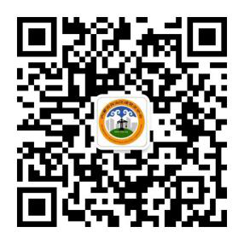

微信公众号

[附件：《关于举办2019年工程建设质量管理小组活动实务培训会的通知》（中施企协字〔2019〕32号）](http://60.31.29.42/upload/file/20190507/20190507041445_57180.pdf" \t "http://60.31.29.42/_blank)

2019年5月5日

附件：

